Российская Федерация
Курганская область
Муниципальное образование город Курган



ГЛАВА ГОРОДА КУРГАНА
от «_04_»_______сентября 2024_______ г. N__72-гк__

Курган
ПОСТАНОВЛЕНИЕ

О комплексном развитии территории жилой застройки, расположенной по улице Куйбышева, в городе Кургане

В соответствии с Градостроительным кодексом Российской Федерации, Федеральным законом от 06.10.2003 г. № 131-ФЗ «Об общих принципах организации местного самоуправления в Российской Федерации», Генеральным планом муниципального образования города Кургана, утвержденным решением Курганской городской Думы от 20.10.2010 г. № 215, Правилами землепользования и застройки города Кургана, утвержденными решением Курганской городской Думы от 12.12.2018 г. № 203 постановляю:
1. Осуществить комплексное развитие территории жилой застройки, площадью 5029 кв.м, расположенной по ул. Куйбышева, в городе Кургане (далее - Территория), в границах согласно приложению 1 к настоящему постановлению.
2. Перечень земельных участков и объектов капитального строительства, расположенных в границах Территории, в том числе перечень объектов капитального строительства, подлежащих сносу, приведен в приложении 2 к настоящему постановлению.
3. Установить предельный срок реализации решения о комплексном развитии Территории – 5 лет.
4. Определить основными видами разрешенного использования земельных участков и объектов капитального строительства, которые могут быть выбраны при реализации решения о комплексном развитии Территории, следующие виды разрешенного использования земельных участков: среднеэтажная жилая застройка, малоэтажная многоквартирная жилая застройка, деловое управление, магазины, общественное питание, предоставление коммунальных услуг, площадки для занятий спортом, благоустройство территории, улично-дорожная сеть.
5. Определить предельные параметры разрешенного строительства, реконструкции объектов капитального строительства при осуществлении комплексного развития Территории для территориальной зоны «Зона застройки многоэтажными жилыми домами (Ж 3)» для видов разрешенного использования земельных участков «среднеэтажная жилая застройка», «малоэтажная многоквартирная жилая застройка», «деловое управление», «магазины», «общественное питание»:
- минимальные отступы от границ земельных участков в целях определения мест допустимого размещения зданий, строений, сооружений, за пределами которых запрещено строительство (реконструкция) зданий, строений, сооружений: от границ земельных участков, совпадающих с красными линиями улиц и (или) территориями общего пользования, в том числе улицами, проездами - 5 метров; от границ земельных участков, совпадающих с границами смежного земельного участка - 3 метра;
- предельное количество этажей зданий, строений, сооружений для видов разрешенного использования земельных участков «магазины», «общественное питание» - 3 этажа, для вида разрешенного использования земельных участков «малоэтажная многоквартирная жилая застройка» - 4 этажа, для вида разрешенного использования земельных участков «деловое управление» - 5 этажей, для вида разрешенного использования земельных участков «среднеэтажная жилая застройка» – 8 этажей;
- максимальный процент застройки в границах земельного участка, определяемый как отношение суммарной площади земельного участка, которая может быть застроена, ко всей площади земельного участка для вида разрешенного использования земельных участков «малоэтажная многоквартирная жилая застройка» - 30%, для вида разрешенного использования земельных участков «среднеэтажная жилая застройка» - 50%, для видов разрешенного использования земельных участков «деловое управление», «магазины», «общественное питание» - 60%;
- минимальный процент застройки в границах земельного участка - не подлежит установлению;
- максимальный коэффициент строительного использования земельного участка, определяемый как отношение суммарной общей площади надземной части всех объектов капитального строительства на земельном участке (существующих и тех, которые могут быть построены дополнительно) к общей площади земельного участка - не подлежит установлению;
- минимальный процент площади территории, занятой зелеными насаждениями, от общей площади территории – не подлежит установлению.
6. Определить планируемый объем строительства на Территории не менее 3 тыс. кв.м.
7. Департаменту архитектуры, строительства и земельных отношений Администрации города Кургана обеспечить осуществление мероприятий по комплексному развитию Территории, предусмотренных главой 10 Градостроительного кодекса Российской Федерации.
8. Опубликовать настоящее постановление в газете «Курган и Курганцы» и разместить на официальном сайте муниципального образования города Кургана в информационно-телекоммуникационной сети «Интернет» по адресу www.kurgan-city.ru.
9. Контроль за исполнением настоящего постановления возложить на директора Департамента архитектуры, строительства и земельных отношений Администрации города Кургана Юшкову Н.В.

Временно исполняющий полномочия  Главы города Кургана | А.А. Науменко

Егорова Екатерина Анатольевна
(3522) 42-86-82 доб. 643 #
Приложение 1
к постановлению Главы города Кургана от _04.09.2024_ №_72-гк__
«О комплексном развитии территории жилой застройки, расположенной по улице Куйбышева, в городе Кургане»

СВЕДЕНИЯ
о границах территории жилой застройки, расположенной по улице Куйбышева, в городе Кургане, подлежащей комплексному развитию

Графическое описание местоположения границ территории

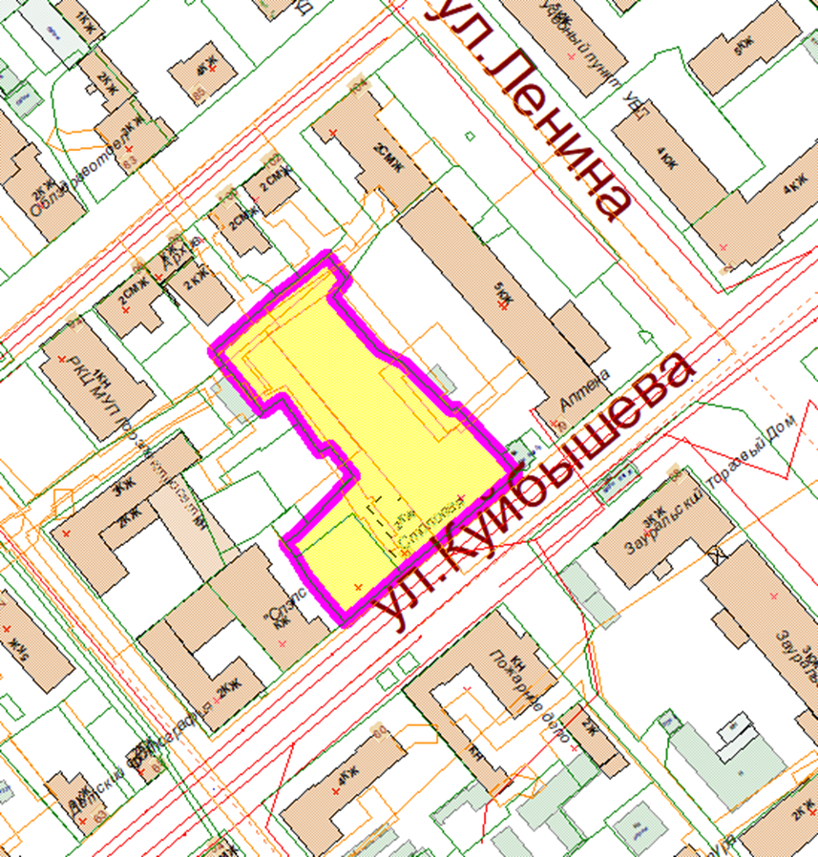

Перечень координат характерных точек границ территории

Территория
площадь – 0,5 га
№ | X | Y
1 | 437167,38 | 2383465,46
2 | 437150,63 | 2383446,88
3 | 437157,88 | 2383440,31
4 | 437165,29 | 2383434,25
5 | 437171,52 | 2383430,44
6 | 437172,24 | 2383429,99
7 | 437176,21 | 2383426,78
8 | 437179,90 | 2383431,32
9 | 437183,07 | 2383434,18
10 | 437193,69 | 2383444,03
11 | 437199,03 | 2383449,03
12 | 437208,84 | 2383440,90
13 | 437206,86 | 2383437,81
14 | 437216,29 | 2383430,80
15 | 437224,12 | 2383424,98
16 | 437219,40 | 2383418,90
17 | 437239,76 | 2383401,91
18 | 437257,97 | 2383422,53
19 | 437271,70 | 2383439,20
20 | 437264,16 | 2383445,48
21 | 437257,83 | 2383441,21
22 | 437240,35 | 2383456,83
23 | 437236,98 | 2383464,95
24 | 437221,17 | 2383481,40
25 | 437222,47 | 2383482,81
26 | 437206,76 | 2383497,66
27 | 437200,74 | 2383503,08
28 | 437200,39 | 2383503,05
29 | 437181,24 | 2383481,53
30 | 437177,65 | 2383477,49
31 | 437167,67 | 2383465,79
1 | 437167,38 | 2383465,46

________________________

Приложение 2
к постановлению Главы города Кургана от _ 04.09.2024__ №_72-гк_
«О комплексном развитии территории жилой застройки, расположенной по улице Куйбышева, в городе Кургане»

Перечень земельных участков и объектов капитального строительства, расположенных в границах территории,
в том числе перечень объектов капитального строительства, подлежащих сносу

№ п/п | Кадастровый номер земельного участка | Адрес (местоположение) земельного участка | Площадь земельного участка, кв.м | Кадастровый номер объекта недвижимости, расположенного на земельном участке | Адрес объекта недвижимого имущества | Площадь объекта недвижимого имущества, кв.м
1 | 45:25:070309:255 | улица Куйбышева | 5029 | 45:25:070311:1640 | улица Куйбышева | 956,6
 |  |  |  | 45:25:070309:446 | улица Куйбышева, д. 73 | 415,3

____________________________________________________________

